“SITUACIONES DE RIESGO EN EL DESARROLLO INFANTIL ASOCIADAS A LA INEQUIDAD Y A LA FALTA DE OPORTUNIDADES”
- Pobreza
- Limitado acceso a servicios sociales
- Desconocimiento de derechos
- Exclusión social
- Vivienda inadecuada
- Inequidad socioeconómica
- Violencia familiar o escolar
- Movimientos migratorios

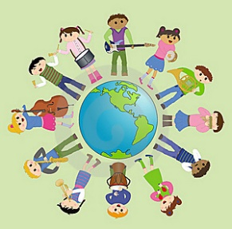
La Segunda Guerra Mundial dejó entre sus víctimas a miles de niños en una situación desesperada. Como consecuencia, en 1947 se creó el Fondo de las Naciones Unidas para la Infancia (conocido como UNICEF) quien en 1959 aprobó la Declaración de los Derechos del Niño. Este reconocimiento supuso el primer gran consenso internacional sobre los principios fundamentales de los derechos del niño.
1. El derecho a ser niños, a jugar y disfrutar del juego, protección contra el abuso infantil, El derecho a un hogar y a una familia, a la escuela cercana, al profesor que disfruta enseñando y gusta de los niños, a la educación que prepara no únicamente para la vida adulta sino, sobre todo, para una infancia feliz.
2. El derecho a aprender, dentro y fuera de la escuela. El derecho a la curiosidad, a la pregunta y a la respuesta, a la duda, a pensar y argumentar, a equivocarse, a ser consultado y a participar, a expresarse con libertad, a ser escuchado y respetado, a imaginar y crear, a aprender a aprender. El derecho a la autoestima, a altas expectativas por parte de padres y profesores, a sentirse confiado y a la vez desafiado en sus capacidades, y reconocido en cada pequeña conquista.
3. El derecho al aprendizaje permanente, desde el nacimiento, en un continuo que no reconoce más límites que el propio interés y capacidad de los niños para aprender. El derecho a una primera infancia capaz de echar buenas raíces para su futuro crecimiento y desarrollo, ya que en los primeros años de vida se realizan los aprendizajes fundantes, los esenciales y más duraderos, en estos años tiene lugar el desarrollo cognitivo más importante y espectacular de todo ser humano,
4. El derecho a un aprendizaje abierto, en el hogar, en la escuela, en la vida diaria, en el juego, a través de los medios de comunicación y de Internet, en la exploración del mundo. El derecho a gozar de la biblioteca, la cancha deportiva, el museo, el parque, el zoológico, el circo; a acceder al libro, el periódico, el comic, el cuento, el diccionario, el video, la película, la obra de arte; a aprender no sólo de los libros sino del contacto con las personas, con la realidad y con la naturaleza. El derecho a aprender no solo de los adultos sino de otros niños. El derecho a aprender de otros y de sí mismo, del error, de la experiencia, del autorreflexión.
5. El derecho a ir a una buena escuela y a permanecer en ella para desarrollar los conocimientos, habilidades y actitudes indispensables para sobrevivir, conocer su propio cuerpo y proteger su salud, saber acerca de su cultura y sus raíces, expresarse y comunicarse oralmente y por escrito, calcular y resolver problemas básicos de la vida diaria, comprenderse mejor a sí mismo y al mundo que le rodea, proteger el medio ambiente, internalizar los valores de la justicia y la solidaridad, conocer sus derechos y deberes.
6. El derecho a una educación hecha a medida de niños y niñas, en la que todo - relaciones, contenidos y métodos, criterios de evaluación, instalaciones y espacios, calendarios y horarios, reglamentos y normas cuenten con una perspectiva diseñada para los niños, no de los adultos. Una educación fundamentada en la alegría, el juego y el canto, la sorpresa y la aventura, el movimiento y la risa, la música y todas las artes, no como complementos sino como materia prima de la enseñanza y el aprendizaje.
7. El derecho a una educación relevante y de calidad, una educación libre de prejuicios y estereotipos, que combate el racismo y el sexismo, respeta las diferencias y reconoce el valor de la propia lengua y la propia cultura; una educación interesada en lo que los niños saben y son capaces de hacer, antes que en lo que no saben y son incapaces de hacer; una educación en la que prima la cooperación sobre la competencia, el razonamiento sobre la memoria, el diálogo sobre el monólogo, el hacer sobre el decir; una educación que busca lo que constituye el sueño de todo buen padre y madre y de todo buen profesor: hijos y alumnos mejores que ellos.
8. El derecho a condiciones básicas de aprendizaje, esenciales para aprovechar la escuela y desarrollar plenamente sus capacidades. El derecho a una escuela gratuita, a un maestro profesional, el currículo relevante y los materiales necesarios, condiciones económicas, sociales y afectivas indispensables.

9. El derecho a la educación básica de sus padres, porque de ella depende, en gran medida, la supervivencia, el bienestar, la educación y las perspectivas de los hijos. Padres informados, conscientes de la importancia de la educación tanto, respetuosos del juego infantil, amigos del diálogo y la persuasión antes que del castigo. El derecho a padres que leen y escriben, aprecian el aprendizaje, distinguen la mala de la buena enseñanza, toman parte en los asuntos escolares y exigen una buena educación. El derecho a padres que conocen sus derechos y obligaciones, y poseen la autoconfianza para ayudar a sus hijos a crecer, aprender y desarrollarse plenamente.

Influencia en los niños
- Libre desarrollo
- Preparación para el futuro
- Independencia
- Adquirir habilidades necesarias para el futuro
- Autosuficientes
- Aprender valores y principios de vida
- Formación integral del niño

METAS DEL MILENIO
Objetivo 1: Erradicar la pobreza extrema y el hambre
- Reducir a la mitad entre 1990 y 2015 el porcentaje de personas con ingresos inferiores a un dólar
- Alcanzar el empleo pleno y productivo y el trabajo decente para todos, incluidas las mujeres y los jóvenes
- Reducir a la mitad, entre 1990 y 2015, el porcentaje de personas que padezcan hambre
Objetivo 2: Lograr la enseñanza primaria universal
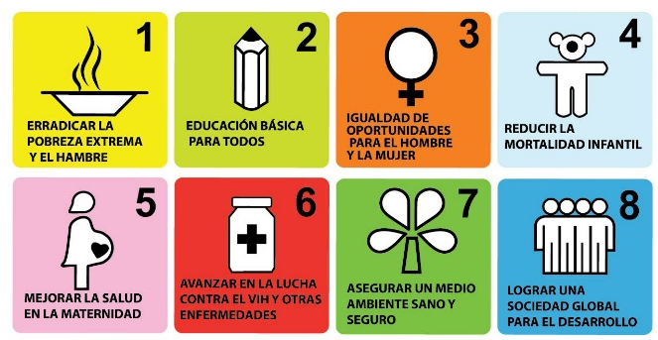
- Velar por que, para el año 2015, los niños y niñas de todo el mundo puedan terminar un ciclo completo de enseñanza primaria
Las estrategias educativas que nos permiten alcanzar estas metas serian dar un mayor impulso a la alfabetización, mediante un compromiso político más enérgico, mejores programas para jóvenes y adultos, insta a los gobiernos a que integren los principios, los valores y las prácticas del desarrollo sostenible en la enseñanza y el aprendizaje, abordando los problemas sociales, económicos, culturales y medioambientales, extender la jornada escolar, mejorar la preparación de los maestros, profesionalización de la carrera de docente y una enseñanza preescolar obligatoria
PARÁMETROS DE DESARROLLO HUMANO DEL MUNDO
- Esperanza de vida
- Alfabetización
- Trabajo infantil
- Matriculación de enseñanza primaria
- Nivel de vida digno
 | Esperanza de vida | Alfabeti-zación | Trabajo infantil | matriculación de enseñanza primaria
México | 77 años | H 94,8%  m  92,3% | 6.3% | 99.5%
China | 75 años | 85.12% | 0% | 95.8%
Jamaica | 73 años | h 82,1%  m  91,8% | 6.1% | 82.4%
El salvador | 72 años | H  87,1%  M  82,3% | 10.4% | 95.8%
Filipinas | 68 años | H  95%  M  95,8% | 0% | 88.7%

Escuela normal para educadoras “Profesor Serafin Contreras Manzo”

Psicología del desarrollo infantil

Marlene Viridiana Alba Rangel 1º “A”
“INDICADORES NACIONALES E INTERNACIONALES DEL DESARROLLO HUMANO ASOCIADOS A LA EDUCACION”

Educación de calidad y libre de prejuicios
Escuela gratuita y un maestro profesional

Educación básica de sus padres

Juego y una infancia feliz

Protección autoestima confianza

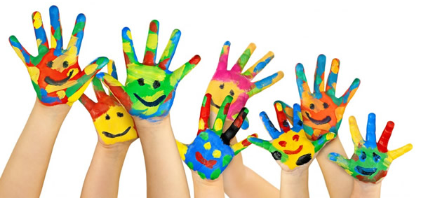
Derechos de los niños

